**SELECCIÓN HERRAMIENTAS PARA PROTOTIPADO.**

**GA6-220501096-AA3-EV01**

**PRESENTADO POR**

**JORGE LUIS RIOS ALMANZA**

**JHONATAN GUTIERREZ DIAZ**

**LUIS BERDUGO MACHADO**

**WILSON JARAMILLO**

**INSTRUCTOR**

**ING. CARLOS ALBERTO AGUILAR CARREÑO**

**SENA SAN GIL**

**FICHA: 2675864 ANALISI Y DESARROLLO DE SOFWAR**

**NOVIEMBRE 2023**

Contenido

INTRODUCCION 3

DESARROLLO DE LA ACTIVIDAD 4

inicio de sección: 4

Así se muestra en moka 5

registro de usuario 6

Así se muestra en moka 9

inicio: 9

Así se muestra en moka 11

nuestros servicios: 11

Así se muestra en moka 14

CONCLUSIONES 17

REFERENCIA 17

# INTRODUCCION

El prototipado es un proceso importante en el desarrollo de software y aplicaciones. Permite a los diseñadores crear modelos de los productos finales y obtener comentarios de los usuarios antes de que el desarrollo esté completo.

Hay una gran variedad de herramientas disponibles para prototipado, cada una con sus propias ventajas y desventajas. La selección de la herramienta adecuada depende de una serie de factores, incluyendo el tipo de proyecto, el presupuesto y las preferencias personales del diseñador.

# DESARROLLO DE LA ACTIVIDAD

A continuación, se describe el desarrollo la actividad anteriormente planteada.

inicio de sección: a continuación, se describe moka de iniciar sesión mediante código HTML.

<!--INICIO DE SECCION -->

<!DOCTYPE html>

<html lang="en">

  <head>

    <meta charset="UTF-8" />

    <meta name="viewport" content="width=device-width, initial-scale=1.0" />

    <title>Bufete Magnus</title>

    <link rel="icon" href="multimedia/logo.png" type="image/x-icon" />

  </head>

  <body>

    <header>

      <nav>

        <img

          src="multimedia/logo.png"

          alt="logo"

          height="300px"

          width="600px"

        />

        <ul>

          <li><a href="#">INICIO</a></li>

        </ul>

      </nav>

    </header>

    <main>

      <h1>INICIO DE SECCION</h1>

      <form>

        <label for="INGRESE_USUARIO">

          <input

            type="text"

            id="INGRESE_USUARIO"

            placeholder="INGRESE_USUARIO"

            name="usuario"

          /> </label

        ><br /><br />

        <label for="INGRESE_CONTRASEÑA"></label>

        <input

          type="password"

          id="INGRESE_CONTRASEÑA"

          placeholder="INGRESE_CONTRASEÑA"

          name="contraseña"

        /><br /><br />

        <button>ingresar</button>

      </form>

    </main>

  </body>

</html>

## Así se muestra en moka

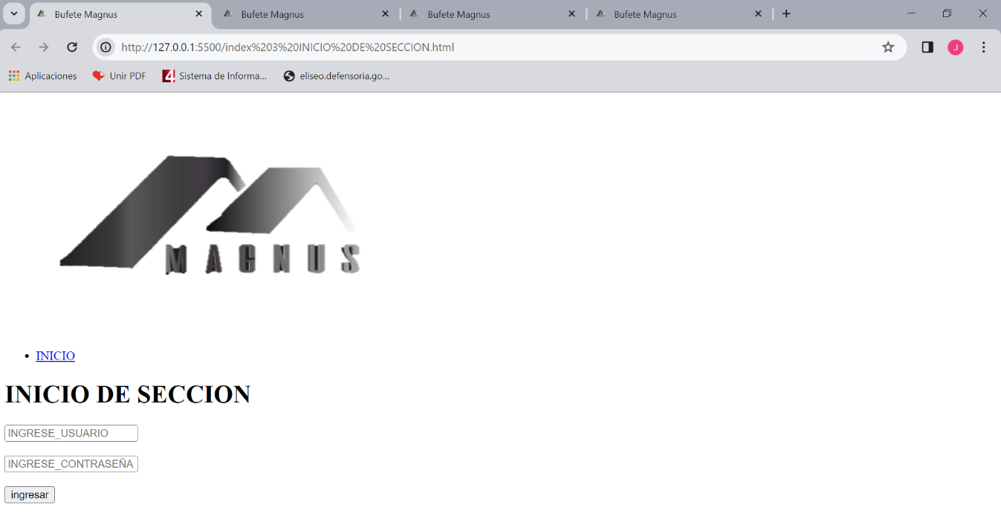

registro de usuario: Es el código HTML de

<!--REGISTRO CLIENTE NUEVO-->

<!DOCTYPE html>

<html lang="en">

  <head>

    <meta charset="UTF-8" />

    <meta name="viewport" content="width=device-width, initial-scale=1.0" />

    <title>Bufete Magnus</title>

    <link rel="icon" href="multimedia/logo.png" type="image/x-icon" />

  </head>

  <body>

    <header>

      <nav>

        <img

          src="multimedia/logo.png"

          alt="logo"

          height="300px"

          width="600px"

        />

        <ul>

          <li><a href="#">INICIO</a></li>

          <li><a href="#">SERVICIOS</a></li>

          <li><a href="#">CONOCENOS</a></li>

        </ul>

      </nav>

    </header>

    <main>

      <h1>REGISTRARSE</h1>

      <form>

        <fieldset>

          <legend>INFORMACION DEL CLIENTE</legend>

          <label for="nombre_usuario">INGRESE TU NOMBRE </label>

          <input

            type="text"

            id="nombre_usuario"

            name="nombre_usuario"

            placeholder="ingrese su nombre"

            size="20"

            maxlength="20"

            minlength="2"

            autofocus

            required

          />

          <br /><br />

          <label for="apellido-usuario">INGRESE TU APELLIDO</label>

          <input

            type="text"

            id="apellido-usuario"

            name="apellido-usuario"

            placeholder="ingrese su apellido"

            size="20"

            maxlength="20"

            minlength="2"

            autofocus

            required

          />

          <br /><br />

          <label for="cedula_cliente">INGRESE TU DOCUMENTO</label>

          <input

            type="text"

            id="cedula_cliente"

            name="cedula_cliente"

            placeholder="ingrese tu documento "

            size="20"

            maxlength="10"

            minlength="2"

            autofocus

            required

          />

          <br /><br />

        </fieldset>

        <br /><br />

        <fieldset>

          <legend>INFORMACION DE CONTACTO</legend>

          <label for="correo_cliente">CORREO</label>

          <input

            type="email"

            id="correo_cliete"

            name="correo_cliente"

            placeholder="ingrse tu correo "

            size="20"

            required

          />

          <br /><br />

          <label for="telefono_cliente">TELEFONO CELULAR </label>

          <input

            type="tel"

            id="telefono_cliente"

            name="telefono_cliente"

            placeholder="ingrse tu nummero celular "

            size="20"

            required

          />

          <br /><br />

          <label for="telefono_fijo_cliente">TELEFONO FIJO</label>

          <input

            type="tel"

            id="telefono_fijo_cliente"

            name="telefono_fijo_cliente"

            placeholder="ingrse tu nummero fijo  "

            size="20"

            required

          />

          <br /><br />

        </fieldset>

        <label for="datos">

          <input

            type="checkbox"

            id="datos"

            name="informacion"

            value="Autorizo el tratamiento de mis datos"

          />

          Autorizo el tratamiento de mis datos </label

        ><br />

        <button>enviar</button>

      </form>

    </main>

  </body>

</html>

## Así se muestra en moka

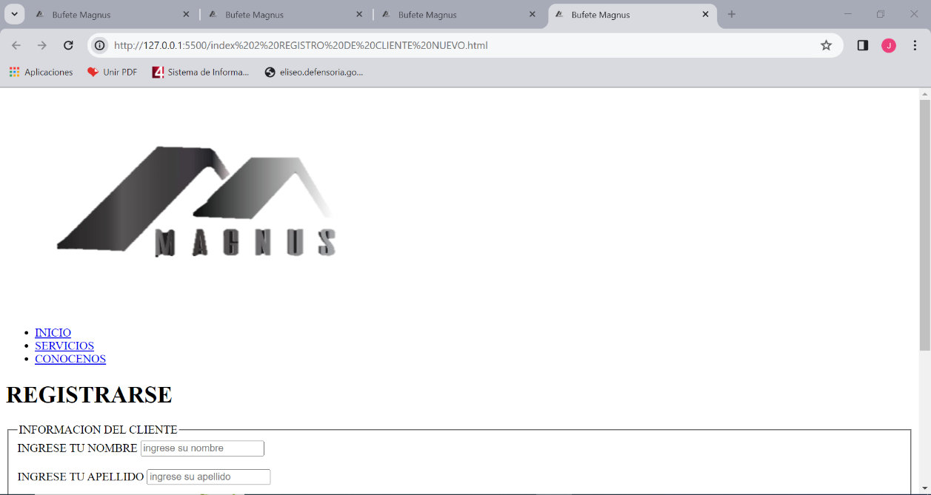

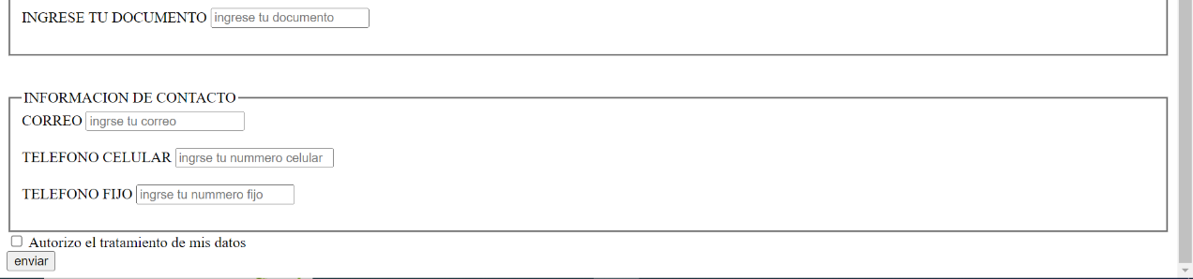

inicio: Este es HTML

<!DOCTYPE html>

<html lang="en">

<head>

    <meta charset="UTF-8">

    <meta name="viewport" content="width=device-width, initial-scale=1.0">

    <title>Bufete Magnus</title>

    <link rel="icon" href="multimedia/logo.png" type="image/x-icon">

</head>

<body>

    <header>

        <nav>

            <img src="multimedia/logo.png" alt="logo" height="300px" width="600px">

            <ul>

                <li><a href="#">INICIO</a></li>

                <li><a href="#">SERVICIOS</a></li>

                <li><a href="#">CONOCENOS</a></li>

            </ul>

        </nav>

    </header>

    <main>

        <h1>ABOGADOS MAGNUS</h1>

        <P>La firma <b>JURIDICA MAGNUS</b>, con domicilio en Florida (V.) <br>

         la manera mas atenta y por medio de este escrito le da el agradecimiento <br>

         por referenciarnos para el proceso de <b>DENUNCIA PENAL </b>  el cual se esta iniciando <br>

         por parte de nosotros a raíz de este hecho se entrega la siguiente participación por un valor de 10 % <br>

         de los honorarios pactados como agradecimiento por confiar en nosotros.

        </P>

        <form>

            <button >INICIO SECCION </button>

            <BUtton>REGISTRARSE </BUtton>

        </form>

    </main>

</body>

</html>

## 

## Así se muestra en moka

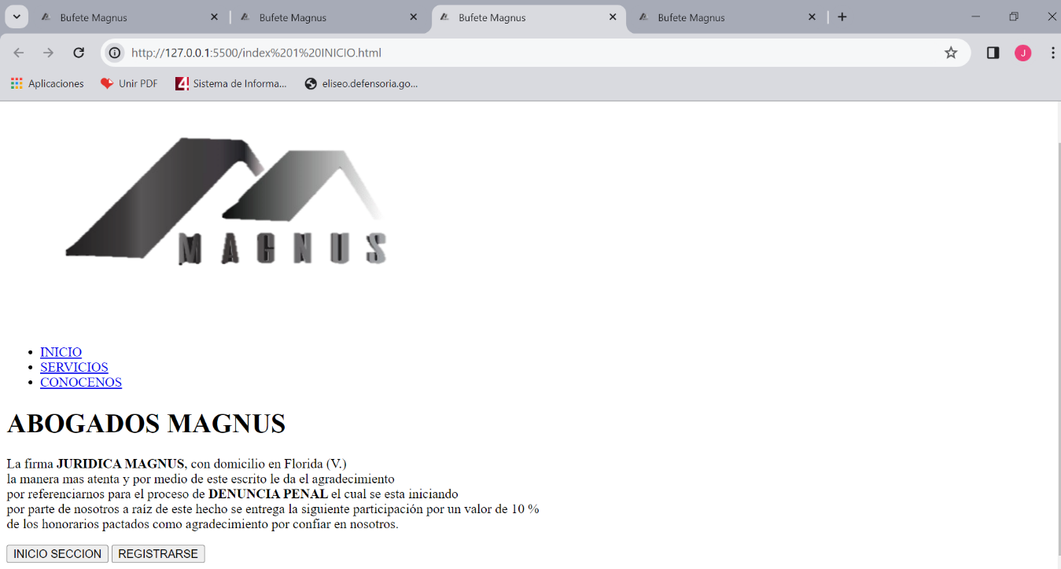

nuestros servicios: Es el código HTML

<!--servicios -->

<!DOCTYPE html>

<html lang="en">

<head>

  <meta charset="UTF-8" />

  <meta name="viewport" content="width=device-width, initial-scale=1.0" />

  <title>Bufete Magnus</title>

  <link rel="icon" href="multimedia/logo.png" type="image/x-icon" />

</head>

<body>

  <header>

    <nav>

      <img src="multimedia/logo.png" alt="logo" height="200px" width="300px" />

      <ul>

        <li><a href="#">INICIO</a></li>

        <li><a href="#">SERVICIOS</a></li>

        <li><a href="#">CONOCENOS</a></li>

      </ul>

    </nav>

  </header>

  <main>

    <form>

      <h1>SERVICIOS</h1><br>

      <a href="#DERECHO_PENAL">DERECHO PENAL</a><br>

      <a href="#DERECHO CIVIL">DERECHO CIVI</a><br>

      <a href="#DERECHO DE FAMILIA">DERECHO DE FAMILIA</a><br>

      <a href="#DERECHO COMERCIAL">DERECHO COMERCIAL</a><br>

      <a href="#DERECHO ADMINISTRATIVO">DERECHO ADMINISTRATIVO</a><br>

      <a href="#DERECHO LABORAL">DERECHO LABORAL</a><br>

      <h2 id="DERECHO PENAL">DERECHO PENAL</h2>

      <img src="multimedia/derecho penal.webp" alt="imagen de derecho" height="150px" width="150px"><br>

      <ul>

        <li>ASISTENCIA AL PROCESADO EN LA AUDIENCIA.</li>

        <li>SOLICITUD DE LIBERTAD CONDICIONAL.</li>

        <li>ASISTENCIA EN INVESTIGACIÓN JUDICIAL.</li>

        <li>REPARACIÓN DE VÍCTIMAS.</li>

        <li>SOLICITUD DE PRISIÓN DOMICILIARIA.</li>

        <li>SOLICITUD DE PRECLUSIÓN.</li>

        <li>DELITOS CONTRA LA SEGURIDAD PUBLICA.</li>

        <li>DELITOS INFORMÁTICOS.</li>

        <li>DELITOS CONTRA LA FE PÚBLICA.</li>

        </li>SOLICITUD DE ARCHIVO DEL PROCESO.</li>

        <li> DENUNCIA Y REPRESENTACIÓN PENAL.</li>

        <li>PRESENTACIÓN DE ESCRITOS DE CASACIÓN.</li>

        <li> DELITOS SEXUALES.</li>

      </ul>

      <h2 id="DERECHO CIVIL">DERECHO CIVIL</h2>

      <img src="multimedia/derecho civil.webp" alt="imagen de derecho civil" height="150px" width="150x"><br>

      <ul>

        <li>PROCESOS DE PERTENENCIA</li>

        <li>PROCESOS CIVILES</li>

        <li>PROCESO REIVINDICATORIO</li>

        <li>CONTRATO DE MANDATO</li>

        <li>RESPONSABILIDAD MÉDICA</li>

        <li>CONTRATO DE ARRENDAMIENTO</li>

        <li>CONCILIACIÓN EXTRA - PROCESAL</li>

      </ul>

      <h2 id="DERECHO DE FAMILIA">DERECHO DE FAMILIA</h2>

      <img src="multimedia/derecho familiar.12781954887214,cg_true" alt="IMAGEN DE DERECHO DE FAMILIA " height="150px"

        width="150x"><br>

      <ul type="circle">

        <li>LEVANTAMIENTO DE PATRIMONIO DE FAMILIA</li>

        <li>MATRIMONIO</li>

        <li>DIVORCIO</li>

        <li>UNIÓN MARITAL DE HECHO.</li>

        <li>IMPUGNACIÓN A LA PATERNIDAD</li>

        <li>VENTA DE INMUEBLE A NOMBRE DE MENOR DE EDAD</li>

        <li>SUCESIONES</li>

        <li>IMPOSICIÓN Y REGULACIÓN DE CUOTA ALIMENTARIA</li>

      </ul>

      <h2 id="DERECHO COMERCIAL">DERECHO COMERCIAL </h2>

      <img src="multimedia/derecho comercial.webp" alt="IMAGEN DE DERECHO COMERCIAL" height="150px" width="150x"><br>

      <ul type="circle">

        <li>RESPONSABILIDAD EN ACCIDENTES DE TRÁNSITO</li>

        <li>CONFORMACIÓN, LIQUIDACIÓN O REORGANIZACIÓN EMPRESARIAL</li>

        <li> SEGUROS</li>

        <li> RESPONSABILIDAD CONTRACTUAL</li>

        <li>DERECHOS DE AUTOR</li>

        <li> PROCESOS EJECUTIVOS CON: LETRAS DE CAMBIO, CHEQUE, PAGARE, HIPOTECA O FACTURA DE VENTA.</li>

        <li>RESOLUCION DE CONTRATO CIVIL</li>

        <li> CONTRATOS DE: COMPRAVENTA, COMODATO, USUFRUCTO O ANTICRESIS</li>

      </ul>

      <h2 id="DERECHO ADMINISTRATIVO">DERECHO ADMINISTRATIVO</h2>

      <img src="multimedia/derecho administrativo.12781954887214,cg_true" alt="IMAGEN DE DERECHO ADMINISTRATIVO"

        height="150px" width="150x"><br>

      <ul>

        <li>NULIDAD Y RESTABLECIMIENTO DEL DERECHO</li>

        <li>RECLAMACIONES ADMINISTRATIVAS</li>

        <li>DEMANDAS ADMINISTRATIVAS</li>

        <li>TUTELAS</li>

        <li> REPARACIÓN AL DAÑO POR ENTIDADES PÚBLICAS</li>

        <li>ACCIONES CONTRACTUALES</li>

      </ul>

      <h2 id="DERECHO LABORAL">DERECHO LABORAL</h2>

      <img src="multimedia/derecho trabajo.12781954887214" alt="IMAGEN DE DERECHO LABORAL" height="150px"

        width="150x"><br>

      <ul>

        <li>PROCESOS DE SEGURIDAD SOCIAL, PENSIONES, ARL, CESANTÍAS </li>

        <li>PROCESOS DE SELECCIÓN Y BÚSQUEDA DE CANDIDATOS</li>

        <li>DEMANDAS POR CONTRATO REALIDAD</li>

        <li>JUICIOS Y CONCILIACIONES LABORALES</li>

        <li>DEMANDA POR DESPIDO INDIRECTO</li>

        <li>ACOSO LABORAL</li>

      </ul>

    </form>

  </main>

</body>

<footer>

</footer>

</html>

## Así se muestra en moka

## 

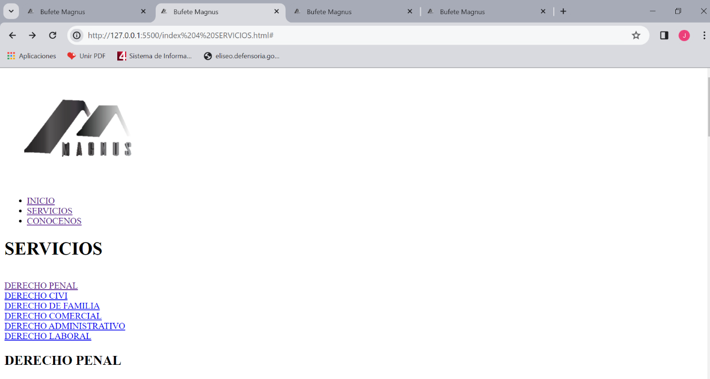

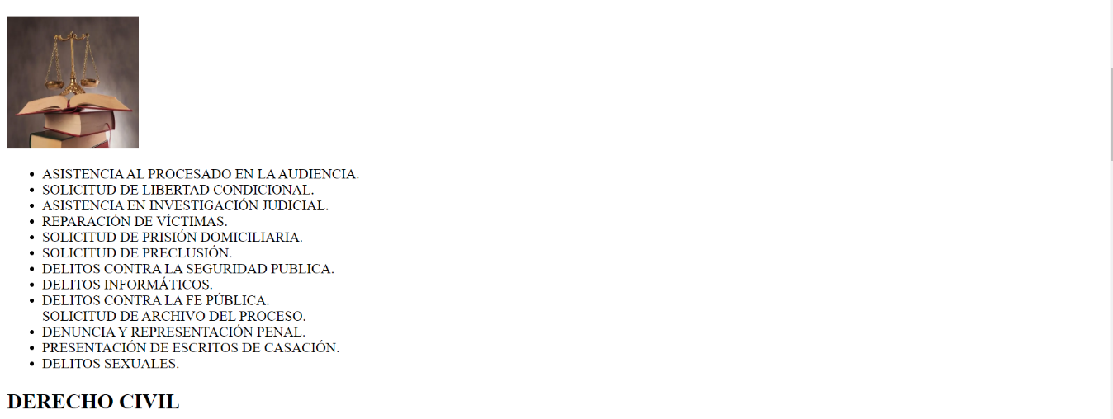

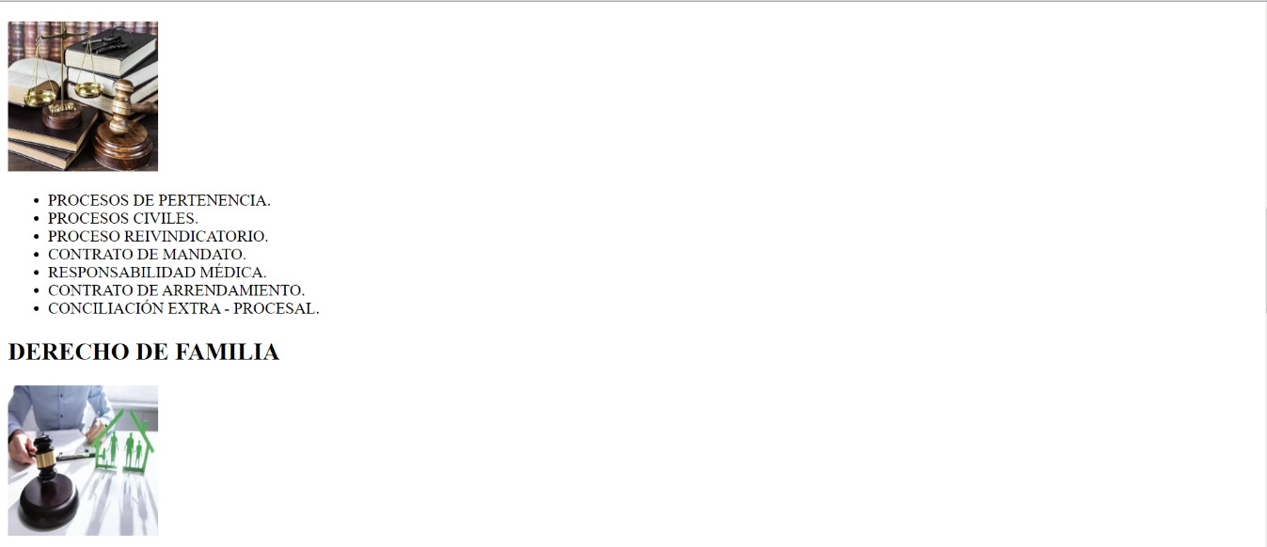

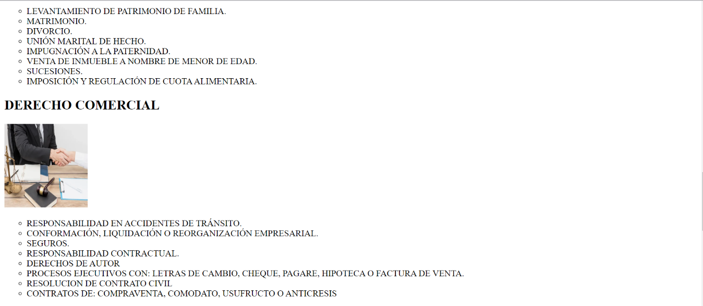

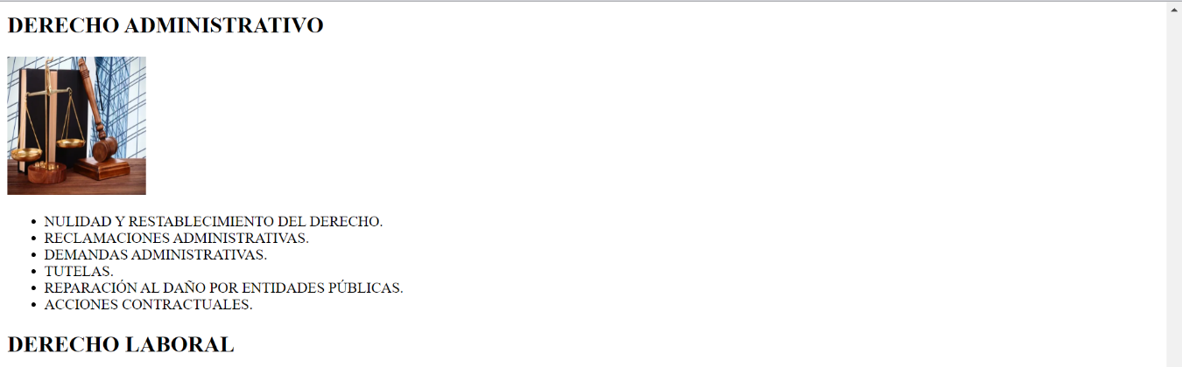

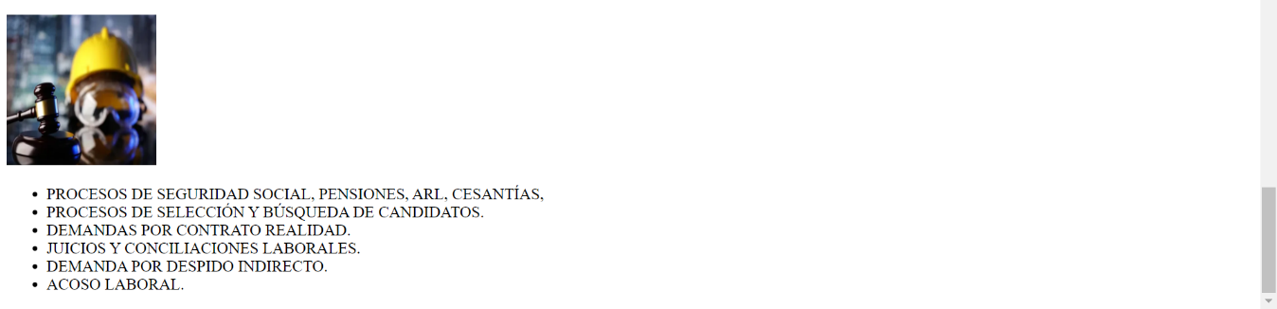

# CONCLUSIONES

Al desarrollar esta evidencia nos permite identificar conceptos importantes para el desarrollo la base de datos qué tiene la aplicación ya qué es de vital importancia entender cada uno de sus componentes para un mejor desarrollo de un software o una aplicación móvil y así integrar todos sus componentes al proyecto de desarrollo qué tenemos cómo objetivo para la culminación del curso o la tecnología que no es presenta el SENA este taller nos aclara conceptos de vital importancia para entender cómo funciona las metodologías clases, herencias, y demás conceptos que debemos aplicar el desarrollo de un proyecto de software.

También es de vital importancia elegir las herramientas para desarrollar la aplicación web.

# REFERENCIA

* Material de formación del Sena plataforma territorio
* Android estudio